A Quimioluminescência ao Seu Redor: Desenvolvimento de Novas Metodologias para o Ensino de Química

Ana Paula Teixeira de Oliveira (bolsista); Wallace Duarte Fragoso (orientador); Claudia de Figueiredo Braga (co-orientadora). Centro de Ciências Exatas e da Natureza. Departamento de Química. PROLICEN.

Introdução
A tradicional aula expositiva no ensino de química, bem como de outras ciências, torna-se, muitas vezes, enfadonho para alguns educando, pois, na maioria dos casos, deixam de apreciar a ciência por ela não os terem sido bem apresentada. As aulas práticas dessas disciplinas, mesmo sendo de extrema importância, na maioria das escolas públicas não ocorrem devido a falta de laboratórios ou até mesmo devido a falta de treinamento dos professores. Sendo assim observa-se ser indispensável o uso da experimentação no ensino de química, visto que o processo ensino-aprendizagem apresenta-se dependente de tal abordagem e se torna mais produtivo quando o assunto a ser estudado é enfocado com o auxílio de atividades experimentais (SCHNETZLER, 1995).
Por muito tempo, acreditou-se que a aprendizagem era obtida pela repetição dos conteúdos abordados e que o aluno não aprendia por desinteresse próprio. Porém, hoje em dia é levado em conta o fato de que o professor também tem sua parcela de culpa pelo desinteresse de seus alunos. Com isso, se torna a cada dia, mais trivial o fato dos professores terem que buscar situações que levem o aluno a obtenção da aprendizagem.
A ideia do ensino despertado pelo interesse do estudante passou a ser um desafio à competência do docente. O interesse daquele que aprende passou a ser a força motora do processo de aprendizagem, e o professor, o gerador de situações estimuladoras para a aprendizagem. É nesse contexto que o jogo didático ganha espaço como instrumento motivador para a aprendizagem de conhecimentos químicos, à medida que propõe estímulo ao interesse do estudante. Se por um lado, o jogo ajuda este a construir novas formas de pensamento, desenvolvendo e enriquecendo sua personalidade, por outro, para o professor, o jogo leva a condição de condutor, estimulador e avaliador da aprendizagem (CUNHA, 2012).
Com base na dialética abordada, o projeto desenvolve experimentos interativos quimioluminescentes, integrado ao projeto Em Tenda Química, com a pretensão de preparar o licenciando em química para desenvolver projetos de ensino e a partir dos processos luminescentes, bem como aliar o uso de tecnologias e experimentação para o ensino de ciências, mas especificamente da química, e assim torná-lo mais atrativo.
O projeto desenvolve materiais didáticos diferenciados que integram o projeto Em Tenda Química, promovendo as habilidades e competências ao Licenciando em Química na direção de um ensino de qualidade e inovador.
A luminescência é a emissão de luz pela matéria em resposta à interação com a radiação eletromagnética, a reações químicas, choques mecânicos e outras formas de estímulo. A matéria pode ser vista no seu estado sólido, liquido e gasoso. Ela é constituída por átomos que é a menor unidade da matéria e moléculas que são o conjunto de átomos. A emissão de luz pela matéria pode ser explicada com base no modelo atômico de Bohr, onde o elétron está disposto em níveis energéticos, que também é chamado de orbitas circulares. Em cada orbita, o elétron possui uma determinada energia, e para o elétron passar para uma orbita mais energética, ele tem que receber um quanta de energia, ou seja, uma energia conveniente. Quando isso acontece, o elétron é promovido de seu estado fundamental, na camada mais interna da eletrosfera, para um estado mais energético, em uma camada mais externa. Entretanto, o estado excitado é transitório e de pouca duração. Rapidamente os elétrons voltam do estado excitado para o estado fundamental. Nesse salto quântico, eles emitem a diferença de energia das camadas sob a forma de um fóton – energia na forma radiante.
O fóton emitido pela matéria é uma radiação eletromagnética, e o conjunto deles formam o espectro eletromagnético. Porém só conseguimos enxergar a luz emitida, cujo comprimento de onda equivale de 400 à 700 nm. O intervalo que ocorre entre a excitação de elétrons e a emissão de fótons pode ser muito curto (da ordem de alguns microssegundos) ou muito longo, chegando a levar horas. O processo curto é denominado fluorescência e o processo demorado é denominado fosforescência. Em ambos os casos o comprimento da onda emitida é maior do que o da onda incidente (NERY, 2004).
A quimioluminescência é produzida quando uma reação produz uma molécula eletronicamente excitada, a qual emite luz para retornar ao estado fundamental (SKOOG, 2006). Bioluminescência que é a emissão de luz fria e visível por seres vivos, é um fenômeno amplamente distribuído ao redor do mundo, sendo encontrada principalmente nos oceanos. Diversas espécies de bactérias, fungos, insetos, crustáceos, moluscos, celenterados, peixes, algas primitivas, vermes terrícolas e marinhos, são descritos como bioluminescentes(WALDENMAIER, 2012). Outros exemplos são: o escorpião amarelo, alguns fungos e o vaga-lume.
A luminescência pode ser vista de várias formas no nosso dia a dia. Em alguns casos, certos materiais são propositalmente luminescentes, para que no escuro possamos vê-los com facilidade. Já em outros, são luminescentes simplesmente porque esta é uma propriedade dos materiais que os constituem. Fazem parte do acervo: placas de sinalização, diversos objetos plásticos, tecidos e roupas com detalhes luminescentes, embalagens de produtos de limpeza (que passam uma sensação de brilho e trazem assim uma vantagem comercial nas prateleiras do supermercado), garrafas de água tônica, ampolas de vitamina B, entre outros itens (ALBERTIN, 1998). Os processos luminescentes são classificados com base no estímulo sofrido pela substância para atingir um estado excitado. A tabela a seguir mostra algumas classificações e exemplos de aplicações de processos de luminescência (Tabela 1).
Tabela 1: Classificação dos processos luminescentes.
Classificação | Processo de excitação | Aplicações
Fotoluminescência | Incidência de radiação | Diagnósticos clínicos
Catodoluminescência | Incidência de raios catódicos | Tubos de TV
Eletroluminescência | Aplicação de um campo elétrico | O LEDs para em monitores de telas planas
Quimioluminescência | Reação química | Química forense, diagnósticos clínicos, etc.
Bioluminescência | Reação química em seres vivos | Investigação do comportamento dos seres vivos (vaga lumes, fungos, etc.)

Metodologia

No âmbito do projeto A Quimioluminescência ao Seu Redor: Desenvolvimento de Novas Metodologias para o Ensino de Química foi desenvolvida a trilha luminosa. O jogo é aplicado após a exposição da tenda luminescente, na qual faz uso de um seminário, explicando o que a luminescência e que é reforçado com a exposição de materiais e experimentos luminescentes dentro da tenda. A atividade consiste em um jogo de trilha sobre um tabuleiro, onde os participantes um a um, lançam um dado numérico no qual determina o número de casas que o jogador progredirá e se ele parar numa determinada casa que tenha alguma questão referente ao tema terá que responde lá para poder jogar o dado novamente, e se ele errar dará sua vez para outro jogador jogar o dado. As questões são de verdadeiro ou falso e também de múltipla escolha, nas quais foram desenvolvidas com base no tema luminescência, pelos assuntos abordados nos seminários e exposições realizadas pela Tenda Luminescente.
Participam do jogo, grupos de 2 a 4 pessoas, no caso de 5 participantes, um será o mediador que irá fazer as perguntas e organizar as rodadas. Os jogadores escolhem a ordem entre eles, em seguida, cada um escolhe o pino que o representará no jogo. Os participantes progridem com seus pinos na trilha à medida que acertam as respostas para as questões sorteadas na associação dos dados. Vence o jogo aquele que chegar primeiro ao final da trilha. As peças do jogo (tabuleiro, dados, pinos e cartela de perguntas) podem ser confeccionadas artesanalmente com papel e papelão, de acordo com a preferência de quem irá confeccionar e o modo como são montadas pode ser observado nas figuras abaixo:

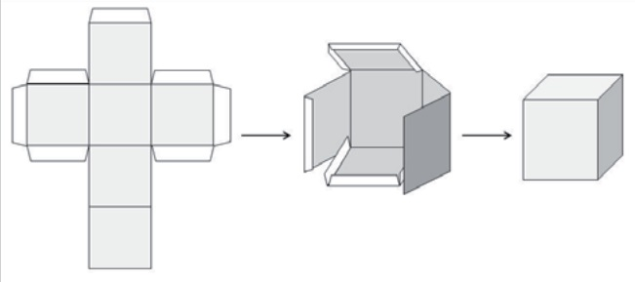
Figura 1. Montagem dos dados: primeiro faça as dobras e em seguida cole as abas internamente, fechando o cubo.
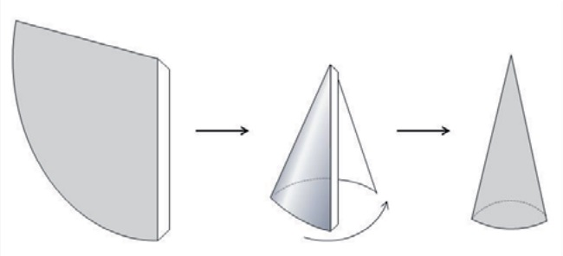
Figura 2. Montagem dos pinos: curve o recorte em formato de cone e cole internamente a aba sem fazer dobra.

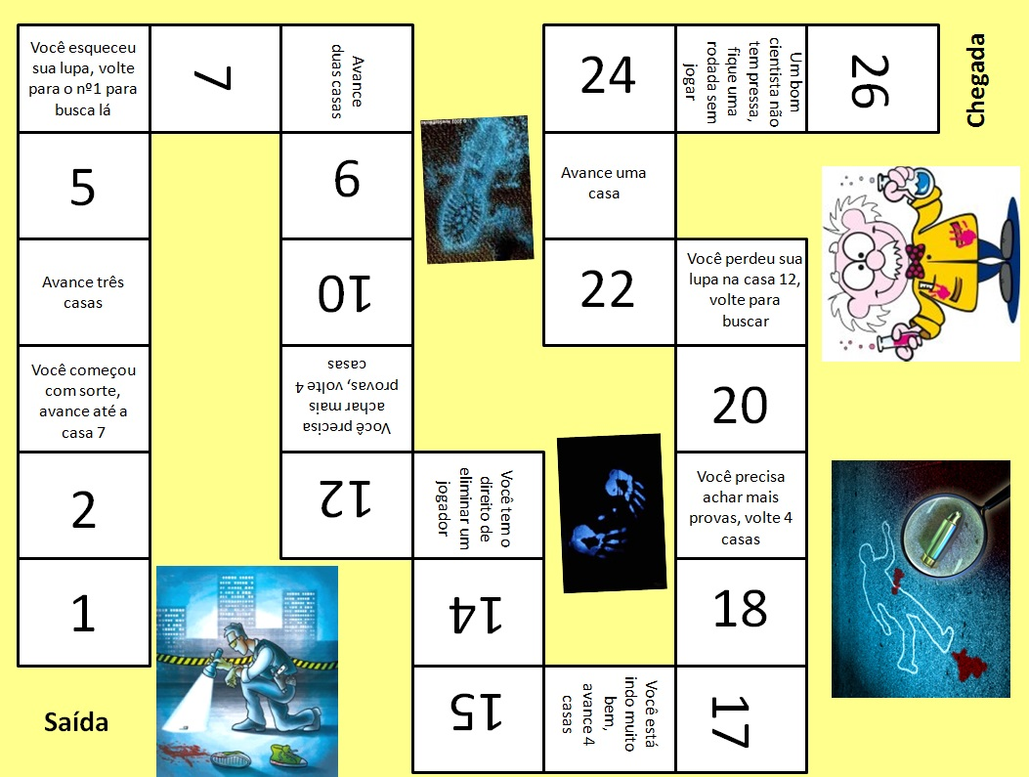
Figura 3. Modelo do tabuleiro para trilha luminosa.
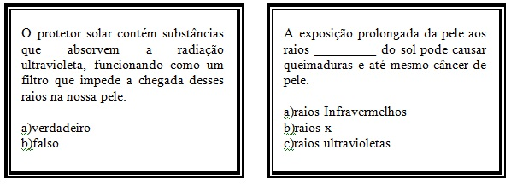
Figura 4. Exemplo das fichas de perguntas da trilha luminosa.

Considerações finais
Esse jogo consiste em uma série de perguntas relacionadas à temática luminescência, poderá ser usado durante as exposições da tenda, ou como jogo didático para o ensino fundamental e médio, sendo necessária a contextualização do tema. Esse jogo serve como atividade de fixação do conteúdo ou avaliação diagnóstica de aprendizado dos alunos. O professor pode confeccioná-lo, ou solicitar aos alunos. Por apresentar materiais de baixo custo, também pode ser produzido com a parceria da disciplina de artes. O ideal é que sejam montados vários kits, nos quais toda a turma poderá participar jogando simultaneamente. O jogo “trilha luminosa” é também uma sugestão interessante para o ensino superior, em disciplinas de licenciaturas nos cursos de química, podendo inclusive ser aplicado nas atividades de estágio supervisionado de prática de ensino.

Referências Bibliográficas:
ALBERTIN, R. Quimiluminescência orgânica: alguns experimentos de demonstração para a sala de aula. Química Nova, (1998), vol. 21, pag. 772. Disponivel em: < http://www.scielo.br/pdf/qn/v21n6/2912.pdf>. Acesso em: 11 out. 2013.
CUNHA, M. B. Jogos no ensino de química: considerações para sua utilização em sala de aula. Química Nova na Escola. Abril, 2012. vol. 34, n. 2, pag. 92. Disponível em: < http://qnesc.sbq.org.br/online/qnesc34_2/07-PE-53-11.pdf>. Acesso em: 15 out. 2013.
NERY, A.L. P.2004, Fluorescência e estrutura atômica. Química Nova na Escola. Maio, 2004. nº 19, pag. 40. Disponível em: <http://qnesc.sbq.org.br/online/qnesc19/19-a12.pdf> . Acesso em: 17 out. 2013.
SCHNETZLER, R. P.; ARAGÃO, R. M. R. Química Nova na Escola, 1995, n. 2, pag. 28. Disponível em: < http://qnesc.sbq.org.br/online/qnesc20/v20a09.pdf>. Acesso em: 10 out. 2013.
CARVALHO, R. P.; WALDENMAIER, H. E.; OLIVEIRA, G. A.; STEVANI, C. V. Bioluminescência de fungos: Distribuição, função e mecanismo de emissão de luz. Química nova na escola, vol. 36, n. 2, pag. 314. Disponível em: <http://quimicanova.sbq.org.br/qn/qnol/2013/vol36n2/17-RV12419.pdf>. Acesso em: 17 out. 2013.
SKOOG, D. A.; WEST, D. M.; HOLLER, F. J.; GROUCH, S. R. Fundamentos de Química Analítica. Pioneira. São Paulo, 2006.

